PARTIE PRATIQUE

I-Introduction :

Cette étude rétrospective est effectuée dans le service de chirurgie générale du CHU Douera ,durant une période de 02 ans du premier janvier 2019 au 22 mares 2021 .

Elle concerne l’étude analytique des dossiers médicaux de 34 patients hospitalisés pour prise en charge d’une pancréatite aigue biliaire confirmée .

II-Méthodes :

Chaque patient de la population étudiée a fait l’objet d’une fiche d’exploitation (voir annexes) ou figure les données anamnestiques,cliniques,biologique,morphologique,therapeutique ,évolutifs.

Le bilan biologique comprend essentiellement l’hémogramme et le dosage de la lipasémie et CRP

Le bilan morphologique comprend l’échographie

Nous étions limités dans notre étude par :l’absence de quelques informations pour certains dossiers.

III-EPIDEMIOLOGIE :

**1-Repartition selon le sexe :**

La population étudiée comporte 34 malades dont 11 de sexe masculin et 23 de sexe féminine, avec un sexe ratio de 47,8 %

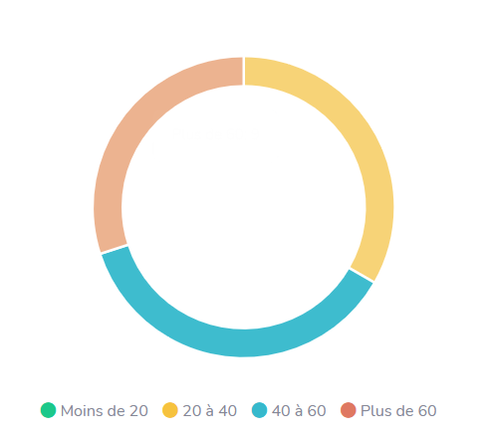

L’Age moyen de nos patients était de 59 ans, tout sexe confondu ,avec des extrêmes allant de 26 ans a 92 ans.

**2-circonstances diagnostiques :**

Les données clinique à l’admission :

|  |  |  |
| --- | --- | --- |
| Les signes clinique | Nombres des cas | pourcentage |
| Epigastralgie | 33 | 97% |
| Vomissement | 13 | 38% |
| Asthénie | 3 | 08% |
| Fièvre | 5 | 17% |
| Altération de l’état générale | 1 | 02% |

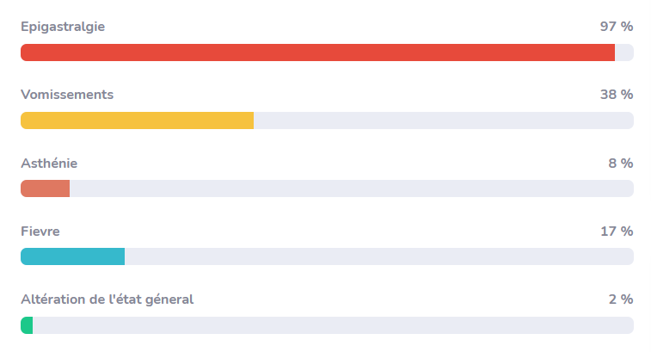

Les signes généraux à l’admission étaient :

Une température chiffrée en moyenne à 37.5 C

Un ictère conjonctivale dans 07 cas

**3-répartition selon le SIRS :**

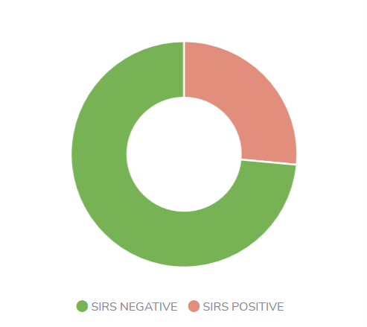

dans notre série plus de la moitié des malades ont une SIRS négatif (25 cas) a l’admission et 09 cas qui admissent avec une SIRS positif

**4-Répartition selon les données biologique :**

Dans notre série plus de moitié des malades ont bénéficiés d’un dosage de lipasémie seul .

Dans notre série il y a une seule malade qui a un taux d’hémoglobine inferieur a la normale

**5-répartition selon le bilan morphologique :**

|  |  |  |  |  |
| --- | --- | --- | --- | --- |
| Bilan morphologique | Echographie seule | TDM seule | Echographie avec TDM | autre |
| Nombre des cas  pourcentage | 18  52,94% | 5  14 ,7% | 10  29,41% | 1  2,94% |

L’échographie abdominale a été réalisée chez 28 patients dont 18 cas (52,94%) l’échographie seule et dans 10 cas (29,41%) compléter par le TDM dont 5 cas (14,7%) a été réalisé seul .

**6-répartition selon la classification Ranson balthazar :**

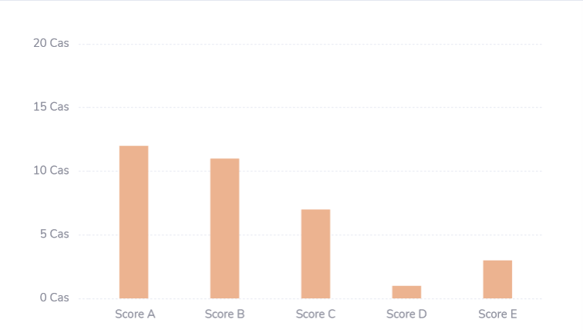

-Stade A : 12 cas soit un taux de 35,29%

- Stade B : 11 cas soit un taux de 32,35%

- Stade C : 07 cas soit un taux de 20,58%

- Stade D : 01 cas soit un taux de 02,9%

- Stade E : 03 cas soit un taux de 08,82%

7-répartition selon les modalités de la prise en charge et l’évolution :

09 de nos patients ont été traité médicalement et 25 patient ont été traité médicalement et chirurgicalement dans la même hospitalisation(dans le cadre d’urgence ) et a distance d’hospitalisation ( traitement chirurgicale complémentaire a froid).

Evolution :

a) favorable : l’évolution a été jugé bonne chez 32 patients soit un taux de 97%

b) défavorable : l’évolution a été jugé défavorable 2 patients soit un taux de 03%

**DISCUSSION** :

On est devant une étude rétrospective est effectuée dans le service de chirurgie générale du CHU Douera ,durant une période de 02 ans du premier janvier 2019 au 22 mares 2021 .

Elle concerne l’étude analytique des dossiers médicaux de 34 patients hospitalisés pour prise en charge d’une pancréatite aigue biliaire confirmée .

**Méthodes :**

Chaque patient de la population étudiée a fait l’objet d’une fiche d’exploitation (voir annexes) ou figure les données anamnestiques,cliniques,biologique,morphologique,therapeutique ,évolutifs.

Le bilan biologique comprend essentiellement l’hémogramme et le dosage de la lipasémie et CRP

Le bilan morphologique comprend l’échographie

Nous étions limités dans notre étude par :l’absence de quelques informations pour certains dossiers.

**Prévalence :**

La pancréatite aigue est définie comme étant une autodigestion de la glande pancréatique par les enzymes suractivées, liée à une activation prématurée du trypsinogène. Deux étiologies expliquent 80% des pancréatites aigue : la lithiase biliaire(cause la plus fréquente dans notre pays >70% due à la migration d’un calcul biliaire) et l’alcool .

Le diagnostique positifs repose sur deux de trois critères suivants(selon conférence d’Atlanta 2012) : - une douleur abdominales évocatrice .

- taux de la lipase à au moins 3 fois la normale.

- Anomalie caractéristique à l’imagerie .

**CONCLUSION :**

La pancréatite aigue est une pathologie qui peut être grave et cause de décès, c’est une urgence médicale mais qui peut être chirurgicale, l’évaluation de la gravité conditionne la prise en charge. Sa fréquence augmente avec la pathologie biliaire.